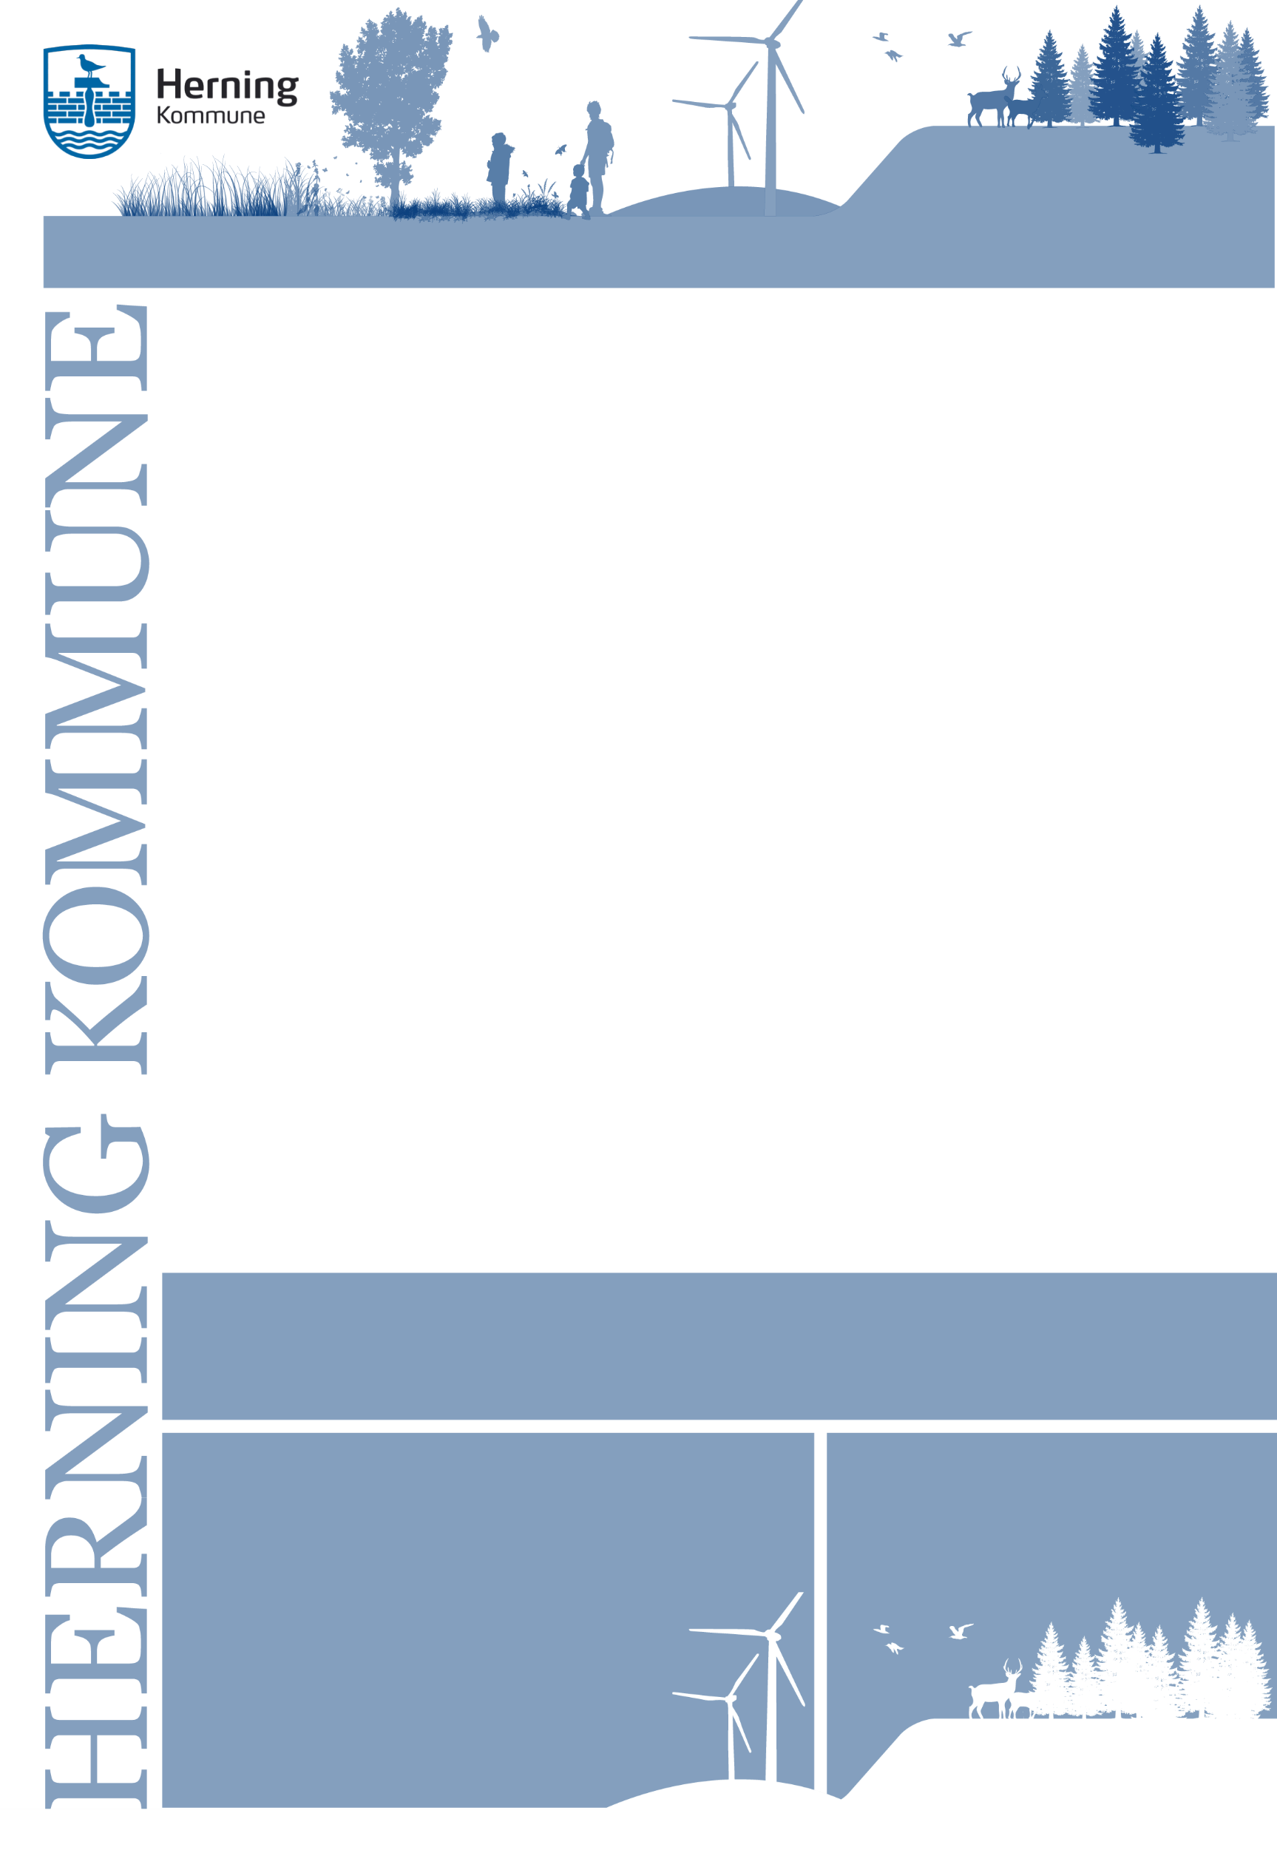
-

Miljø og Klima • Rådhuset • Torvet • 7400 Herning • Tlf. 96 28 28 28 • landbrug@herning.dk • www.herning.dk

Tillæg 1 til § 16a miljøgodkendelse
Brunbjergvej 5
7400 Herning
Afgørelsesdato: 23. september 2022
Sagsnummer.: 09.17.00-P19-65-21

Registreringsblad
Dato for afgørelse: | 23. september 2022
Ansøgningsskema id. | 230805, version 6
CVR-nr. | 57612
CHR nr. | 27349692
Typen af IE - brug: | Ikke IE-brug
Beliggenhedsadresse | Brunbjergvej 5, 7400 Herning
Ejendomsnummer | 6570049069
Matrikelnummer og ejerlav | 1aa, Havnstrup By, Havnstrup
Miljøkonsulent | SAGRO I/S, konsulent Karen V. Thomasen
Tilsynsmyndighed | Herning Kommune
Miljøsagsbehandler | Peter Lindhard Birch
Kvalitetssikring | Alice Nielsen

Copyright
Indeholder GeoDanmark-data fra Styrelsen for Dataforsyning og Effektivisering og Danske kommuner.

DDOland (ortofoto), er gengivet af Herning Kommune med tilladelse fra Cowi. DDO ©, Copyright COWI.
Indholdsfortegnelse
Registreringsblad 2
Indledning 4
Meddelelse af tillæg til § 16a miljøgodkendelse 5
Vilkår for husdyrbruget 6
Vilkår for drift og indretning 6
Vilkår for stalde og produktioner 6
Vilkår for ammoniakreducerende miljøteknologi 6
Herning Kommunes vurdering 9
Lovgrundlag 10
Klagevejledning og offentliggørelse 10
Søgsmål 11
Interessentliste for høringsperiode og offentliggørelse 12
Oversigt over bilag 13

Indledning
Ejer af husdyrbruget på Brunbjergvej 5, 7400 Herning har søgt Herning Kommune om tillæg 1 til § 16a miljøgodkendelsen, jævnfør lov om husdyrbrug og anvendelse af gødning m.v.(husdyrbrugloven).

Kvægbruget på Brunbjergvej 5 ønskes udvidet med en ny stald for at øge produktion. Der bygges en ny
kostald i samme størrelse som den senest opførte og parallelt med denne, i alt på 3.621 m². Produktionsarealet i den nye stald er på ca. 2.500 m². Stalden indeholder et afsnit til kælvende køer samt til malkende køer. Stalden er med malkerobotter. For at skaffe plads til stalden fjernes en anden mindre stald på samme placering. I alt på ejendommen er der et produktionsareal i ansøgt drift på 6.000 m². Produktionen består hovedsageligt af malkende køer og kælvningsafsnit. De nyfødte kalve flyttes til anden ejendom.

Udover den nye stald opføres en gylletank på 5.000 m² ved siden af den nye kostald fra 2018 samt et sandsepareringsanlæg. En eksisterende ensilageplads inddrages til møddingsplads – hovedsageligt til kortvarig opbevaring af dybstrøelse inden afhentning af til biogasanlæg.

Antallet af transporter vil stige i forbindelse med udvidelsen, hvilket fremgår af skema i denne redegørelse.
Ejendommen er placeret i et værdifuldt landbrugsområde. Den nye stald placeres i umiddelbar tilknytning til de eksisterende stalde og i samme stil. Stalden er afskærmet af bygninger og læhegn og dermed ikke videre synligt i landskabet.

BAT overholdes med de valgte staldtyper.

Beregningen viser at lugt-genekriteriet er overholdt. Det forventes derfor ikke, at nabobebyggelse mv., vil opleve generende lugt fra husdyrbruget i forbindelse med udvidelsen. Det forventes heller ikke at der vil opstå gener fra husdyrproduktionen for omgivelserne fra støv, skadedyr mv.

Ca. 160 meter nordvest for den nye gylletank, ligger en § 3 eng. I merdeposition vil engen blive påvirket med 1,8 kg N/ha/år. Engområdet blev besigtiget i december 2021, hvor det blev noteret, at engen var meget våd med blød bund mod nord og gradvis mere og mere tør mod syd. Engen bruges som afgræsningsareal. Der blev ved besigtigelsen mest registreret kvælstoftolerante arter.

Baggrundsbelastningen er beregnet til 14,8 kg N/ha/år, som et gennemsnit over årene 2018, 2019 og 2020. Engen har en tålegrænse på 15-25 kg N. På baggrund af engens artsindhold og artssammensætning vurderes en merbelastning på 1,8 kg N/ha/år med en samlet belastning på 2,3 kg N/ha/år ikke at påvirke engens tilstand væsentligt negativt.

Det vurderes samlet, at ammoniakemissionen fra husdyrbruget ikke vil medføre en væsentlig forringelse af miljøet og at husdyrproduktionen kan drives på stedet under hensyntagen til beskyttede arter af planter og dyr.

Husdyrbrugets historik
- § 16a miljøgodkendelse af 30. maj 2018 med tilladelse til et produktionsareal på 5.117 m²
- § 12 miljøgodkendelse af 8. december 2015 med en produktionstilladelse til 310 årskøer, tung race

Tillæg 1 til §16a miljøgodkendelsen er udarbejdet af Herning Kommune og ophæver visse vilkår fra §16a miljøgodkendelsen.

Meddelelse af tillæg til § 16a miljøgodkendelse
På grundlag af de i sagen foreliggende oplysninger, meddeler Herning Kommune første tillæg til § 16a miljøgodkendelsen af husdyrbruget på Brunbjergvej 5, 7400 Herning, med de stillede vilkår. Det ansøgte er behandlet efter § 16a, stk. 4 i husdyrbrugloven.

Det er Herning Kommunes vurdering, at tillæg 1 til § 16a miljøgodkendelsen, med de stillede vilkår for lokalisering, indretning og drift af husdyrbruget, ikke vil medføre en væsentlig påvirkning af miljøet. Derfor er offentligheden ikke informeret tidligt i beslutningsprocessen ved offentlig annoncering. Ligeledes har naboer og andre berørte ikke 4 ugers høring, jævnfør § 55 stk. 4, men 2 ugers høring, jævnfør § 56.

Tillæg 1 til § 16a miljøgodkendelsen gælder kun for det ansøgte. Der må ikke ske udvidelse eller ændring i produktionsarealet, herunder staldafsnit og gødningsopbevaringsanlæg samt ændres på dyreholdets sammensætning, ud over det som tillægget tillader, før ændringen er anmeldt og godkendt af Herning Kommune. Det gælder også for plansiloanlæg, faste pladser med afløb til brug for kalvehytter samt fortanke og opsamlingsbeholdere til ensilagevand m.v.

Husdyrbruget skal til enhver tid leve op til gældende regler i love og bekendtgørelser, også selvom disse regler måtte være skærpede i forhold til denne miljøgodkendelse.

Der gøres opmærksom på, at et tillæg efter § 16a, styk 4, efter reglerne i husdyrbrugloven, ikke fritager fra krav om tilladelse, godkendelse, dispensation m.v. efter anden lovgivning. Herunder kan det nævnes, at en eventuel byggetilladelse, ændring af bygningsanvendelse, nedrivningstilladelse, afledning af tagvand m.v. skal søges separat hos Herning Kommune.

Reglerne om udnyttelse indebærer, at tillæg til godkendelse, tilladelser m.v., bortfalder, helt eller delvist, hvis de ikke er udnyttet indenfor 6 år, fra de er meddelt. Det betyder, at der faktisk skal opføres eller gennemføres det, godkendelsen eller tilladelsen giver mulighed for, inden for 6 år.

Reglerne om kontinuitetsbrud indebærer overordnet, at godkendelser og tilladelser, efter husdyrbruglovens §§ 16 a eller 16 b bortfalder, hvis mindre end 25 % af det godkendte produktionsarealer er udnyttet driftsmæssigt i 3 på hinanden følgende år. Ved driftsmæssig udnyttelse forstås, at der mindst produceres 50 % af det mulige, inden for rammerne af dyrevelfærdskravene.

Med tillæg 1 til miljøgodkendelsen følger en række vilkår, som skal overholdes. Det er ejeren af husdyrbruget, som har ansvaret for, at det sker.

Vilkår for husdyrbruget
Her er de betingelser, sammen med de vilkår, som fortsat er gældende fra §16a miljøgodkendelsen meddelt den 30. maj 2018, som husdyrbruget skal drives under.

Herning Kommune gør opmærksom på, at der kan være lovkrav fra andre love, som også skal overholdes, selvom disse ikke er beskrevet her.

Vilkår for drift og indretning
- Vilkårene i tillæg 1 til § 16a miljøgodkendelsen meddelt den 30. maj 2018, skal hvis andet ikke er anført, være opfyldt, når den nye stald eller gyllebeholder er taget i brug.
- Med tillæg 1 ophæves følgende vilkår fra § 16a miljøgodkendelsen, meddelt den 30. maj 2018:
Vilkår 7-13 og vilkår 27-29

Som følge af vilkår 1 bortfalder den del af tillæg 1 til miljøgodkendelsen, der ikke er udnyttet inden 6 år fra denne afgørelses meddelelse.

Med ”udnyttet” menes, at det ansøgte bygge- og anlægsarbejde er etableret og taget i brug eller dyreholdet er ændret i forhold til tidligere tilladt produktion.

Vilkår for stalde og produktioner
- Husdyrbrugets stalde og produktioner skal være i overensstemmelse med oversigten nedenfor:
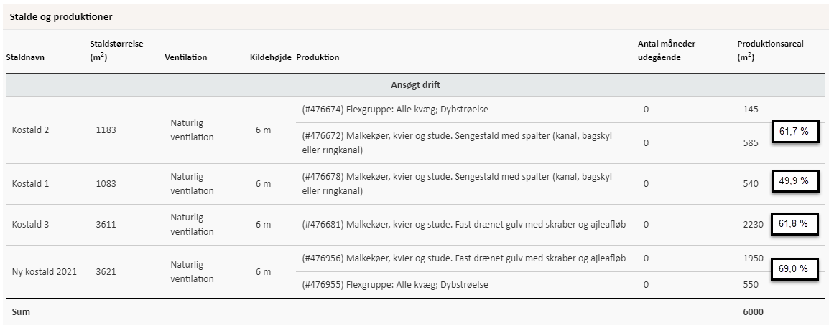
(Tallet i procent angiver andelen af produktionsarealet i forhold til staldafsnittets samlede størrelse)

På bilag 1 fremgår det hvilke produktionsarealer, der indgår i beregningen.

Vilkår for ammoniakreducerende miljøteknologi
- I staldafsnit med dybstrøelse samt kalvebokse skal der strøs halm eller andet tørstof, i mængder, der sikrer, at dybstrøelsesmåtten altid er tør i overfladen.
- Inden de nye dybstrøelsesafsnit tages i brug, skal der etableres afløb eller pumpesump.
- I eksisterende stalde med dybstrøelse, skal der være et afløb eller pumpesump. Hvis der ikke er et afløb eller en pumpesump i stalden, så skal dette etableret inden den 23. december 2022.
- Husdyrgødning
- Gyllebeholder Ny gylletank må maksimalt have en overflade på 1.256 m²
- Der må maksimalt bruges 400 m² af møddingspladsens overfladeareal til opbevaring af kompost/gødning/dybstrøelse.
- Fast drænet gulv
I staldafsnit (Ny kostald 2021) gælder følgende:
- Gulve, støbt på stedet, være dimensioneret med et fald på minimum 1,5 % mod gulvmidte.
- Præfabrikerede gulve skal have et fald på minimum 1,0 % mod gulvmidte.
- Gulvet skal være udført med ajleafløb.
- Lysningsarealet til ajleafløb / gylleopsamling må maksimalt udgøre 5 % af det samlede gangareal i staldafsnittet.
- Krav til hyppighed af skrabning af fast drænet gulv
- I staldafsnit (Ny kostald 2021), fast drænet gulv, skal der, i gangarealet, etableres stationært skrabeanlæg
- Der skal foretages skrabninger af gangarealet hver anden time, døgnet rundt.
- I de perioder, hvor køerne evt. er på græs, skal der ikke foretages skrabninger.
- Skraberen skal være forsynet med timer.
- Skraberen skal vedligeholdes i overensstemmelse med producentens vejledning. Vejledningen skal opbevares på husdyrbruget.
- Enhver type af driftstop af skrabeanlægget, over 24 timer, skal noteres i driftsjournalen, sammen med årsagen hertil.
- Egenkontrol fast overdækning
- Der skal føres en logbog for gyllebeholderen i det åbne land med fast overdækning, hvori eventuelle skader på teltoverdækningen noteres med angivelse af dato for skaden samt dato for reparation. Logbogen skal opbevares på husdyrbruget i perioden mellem to samlede miljøtilsyn og forevises på tilsynsmyndighedens forlangende.
- Rapporter skal opbevares på husdyrbruget i mindst fem år og forevises på tilsynsmyndighedens forlangende.

Affald
Husdyrbruget er omfattet af reglerne i affaldsbekendtgørelsen og bekendtgørelse om affaldsregulativer, -gebyrer og –aktører m.v..

Farligt affald skal bortskaffes til godkendte modtageanlæg og transporten af farligt affald skal ske af godkendte transportører. Godkendte transportører og modtageanlæg kan findes på Herning Kommunes hjemmeside.

I henhold til bekendtgørelse om affaldsregulativer, -gebyrer og –aktører m.v., kan op til 200 kg farligt affald pr. år afleveres på genbrugspladsen, men større mængder skal afhentes via en godkendt transportør.

Kvitteringer på korrekt bortskaffelse for affaldstyper under kategorien ”farligt affald” skal gemmes i mindst 5 år og skal kunne forevises på miljøtilsyn, når kommunen beder om det.

Virksomheder kan aflevere samme fraktioner som borgere, dvs. at virksomheder nu kan aflevere op til 10 asbestplader om året, men virksomheder kan fortsat ikke aflevere landbrugsplast og medicin fra landbrug og andre fraktioner, som almindelige borgere ikke har.

På genbrugspladserne i Herning Kommune udleveres der kvittering ved aflevering af farligt affald, som for eksempel spildolie (i max 10 l emballage), oliefiltre, akkumulatorer, spraydåser, malingsrester, tomme oliedunke og kemikalierester (pesticidaffald). Der må dog maksimalt bortskaffes 200 kg farligt affald pr. år på genbrugspladserne.

Følgende må ikke afleveres på genbrugspladsen:
Affaldstype | Afleveringssted
Klinisk risikoaffald, herunder  - Skærende og stikkende genstande (kanyler, knive, sakse, pincetter, pille- og medicinglas etc.)  - Smitteførende affald og  - Vævsaffald | Leveres til godkendt modtager af farligt affald
Landbrugsplast | Leveres til godkendt modtager, f.eks. AFLD Fasterholt, Fasterholtgårdvej 1, 7400 Herning
Udtjente maskiner og udstyr | Skrothandler

Afhentning af farligt affald, der ikke modtages på genbrugspladsen skal ske af godkendte transportører.

Herning Kommunes vurdering
Ansøgningsmaterialet og den medfølgende projektbeskrivelse med konsekvensvurdering er gennemgået, og vurderet fyldestgørende. Se miljøkonsekvensrapport i bilag 3.

Kostald 2 er ikke blevet ændret i forhold til nudriften, men der er ændret i produktionsarealerne, da der er fratrukket nakkeboms arealer, og produktionsarealerne i de øvrige stalde er blevet opmålt mere præcist end ved sidste miljøgodkendelse fra 2018.

Husdyrgodkendelsesbekendtgørelsens beskyttelsesniveauer og krav er dokumenteret overholdt, herunder ammoniak, lugt og BAT (Bedst Anvendelige Teknologi). Kommunen har stillet vilkår for at fastholde de ansøgte produktionsarealer, dyretyper og BAT i de enkelte stalde/staldafsnit.

Ansøger har redegjort for, at udvidelsen i tillæg 1 er erhvervsmæssigt nødvendig, og at udvidelsen ikke vil påvirke værdifulde bebyggelser, kulturmiljøer eller det omgivende landskab negativt. Herning Kommune vurderer, at udvidelsen ikke er i strid med kommuneplanen.

Ansøger har beskrevet de potentielle gener fra husdyrbruget. Der er i den indsendte projektbeskrivelse redegjort for tiltag, der sikrer de omkringboende mod væsentlige gener i form af lugt, støv, støj, lys, rystelser, fluer og uhygiejniske forhold.

Ansøger har ligeledes beskrevet den potentielle forurening fra husdyrbruget. Der er redegjort for tiltag, der forebygger og begrænser forureningen af luft, vand, jord og undergrund. Herunder er der redegjort for følgende forureningskilder: ammoniakfordampning fra staldene, opbevaring, håndtering og udbringning/bortskaffelse af husdyrgødning, spildevand, affald, råvarer, olie og andre hjælpestoffer samt ved driftsforstyrrelser og uheld.

Herning Kommune er enig i ansøgers konsekvensvurdering af, at husdyrbruget kan drives på en måde, som er forenelig med hensynet til omgivelserne. Herning Kommune vurderer, at projektet ikke vil forringe tilstanden af naturen med dens bestande af vilde planter og dyr og deres levesteder.

Herning Kommune vurderer, at tillæg 1 til §16a miljøgodkendelsen fra 2018, ikke vil medføre væsentlige miljømæssige påvirkninger, når vilkår i tillæg 1 samt vilkår i § 16a miljøgodkendelsen overholdes.

Lovgrundlag
Ansøgningen er behandlet i henhold til kravene i lov om husdyrbrug og anvendelse af gødning m.v.(husdyrbrugloven) med tilhørende bekendtgørelser: bekendtgørelse om godkendelse og tilladelse m.v. af husdyrbrug (husdyrgodkendelsesbekendtgørelsen) og bekendtgørelse om miljøregulering af dyrehold og om opbevaring og anvendelse af gødning (husdyrgødningsbekendtgørelsen) samt Miljøstyrelsens vejledning om miljøgodkendelse af husdyrbrug.

Herning Kommune har informeret offentligheden og berørte myndigheder tidligt i beslutningsprocessen ved offentlig annoncering på Herning Kommunes hjemmeside, i perioden 14-06-2022 til 30-06-2022. Ingen har ønsket udkastet til afgørelsen tilsendt.

Herning Kommune har fremsendt udkast til afgørelsen til naboer og andre berørte, med mulighed for at kommentere udkastet i perioden 24-08-2022 til 22-09-2022. Herning Kommune har ikke modtaget kommentarer til udkastet til afgørelsen.

Klagevejledning og offentliggørelse
Herning Kommune har meddelt tillæg 1 til § 16a miljøgodkendelse til udvidelse af husdyrbruget på Brunbjergvej 5, 7400 Herning. Tillægget er givet i medfør af § 16a, stk. 4 i husdyrbrugloven.

Det er muligt at klage over afgørelsen til Miljø- og Fødevareklagenævnet. Tillæg 1 til § 16a miljøgodkendelse bliver offentliggjort på Herning Kommunes hjemmeside www.herning.dk under ”Offentliggørelser og høringer” og ”Landbrug” fra tirsdag den 27. september 2022. Der kan klages i 4 uger. Klageberettigede er ansøger og enhver, der har en individuel, væsentlig interesse i sagen samt visse organisationer, alle som er angivet i husdyrbruglovens §84-87.

Hvis du ønsker at klage over denne afgørelse, kan du klage til Miljø- og Fødevareklagenævnet. Du klager via Klageportalen, som du finder et link til på forsiden af www.nmkn.dk. Klageportalen ligger på www.borger.dk og www.virk.dk. Du logger på www.borger.dk eller www.virk.dk, ligesom du plejer, typisk med NEM-ID. Klagen sendes gennem Klageportalen til den myndighed, der har truffet afgørelsen. En klage er indgivet, når den er tilgængelig for Herning Kommune i Klageportalen.

Klagen skal være tilgængelig for Herning Kommune i Klageportalen. For at klagen er tilgængelig skal klager har godkendt og betalt gebyr/bestilt en faktura i Klageportalen. Det skal senest ske tirsdag den 25. oktober 2022.

Miljø- og Fødevareklagenævnet skal som udgangspunkt afvise en klage, der kommer uden om Klageportalen, hvis der ikke er særlige grunde til det. Hvis du ønsker at blive fritaget for at bruge Klageportalen, skal du sende en begrundet anmodning til Herning Kommune, der har truffet afgørelse i sagen. Herning Kommune videresender herefter anmodningen til Miljø- og Fødevareklagenævnet, som træffer afgørelse om, hvorvidt din anmodning kan imødekommes.

Hvis afgørelsen påklages, bliver det meddelt ansøger.

En eventuel klage har ikke opsættende virkning, medmindre Miljø- og Fødevareklagenævnet bestemmer andet, hvorfor miljøgodkendelsen på eget ansvar kan udnyttes før klagefristen er udløbet i henhold til husdyrbruglovens § 81, stk. 1.

Søgsmål
Denne afgørelse om miljøgodkendelse kan også indbringes for domstolene, jævnfør husdyrbruglovens § 90. Det skal ske indenfor seks måneder efter offentliggørelsen.

Med venlig hilsen

Peter Lindhard Birch
Teknik og Miljø, Landbrugsteam

Herning Kommune

Interessentliste for høringsperiode og offentliggørelse

Nedenstående er orienteret om udkast til miljøgodkendelsen:

Ansøger: Brunbjergvej 5, 7400 Herning

Rådgiver: SAGRO I/S, konsulent Karen V. Thomasen

Omboende og andre, som får udkastet til miljøgodkendelsen i høring: (Konsekvenszone: 536 meter)
- Brunbjergvej 3, 7400 Herning
- Brunbjergvej 5, 7400 Herning
- Brunbjergvej 6, 7400 Herning
- Skibbildvej 100, 7400 Herning
- Skibbildvej 102, 7400 Herning
- Solskovej 3, 7400 Herning

Nedenstående er orienteret om miljøgodkendelsen:

Klageberettigede, jævnfør husdyrbruglovens §84

Ansøger: Brunbjergvej 5, 7400 Herning

Rådgiver: SAGRO I/S, konsulent Karen V. Thomasen

Enhver, der har en individuel, væsentlig interesse i sagens udfald er i høringsperioden blevet gjort opmærksom på at meddelelse af afgørelsen sker ved offentlig annoncering på Herning Kommunes hjemmeside.

Klageberettigede, jævnfør husdyrbruglovens § 85
- Danmarks Fiskeriforening
- Ferskvandsfiskeriforeningen
- Forbrugerrådet
- Arbejderbevægelsens Erhvervsråd

Klageberettigede, jævnfør husdyrbruglovens § 86
- Danmarks Naturfredningsforening, Lokalafdeling Herning
- Dansk Ornitologisk Forening, Lokalafdeling Herning
- Foreningen af bredejere ved Gødstrup Sø

Klageberettigede, jævnfør husdyrbruglovens § 87
- Dansk Ornitologisk Forening
- Friluftsrådet
- Danmarks Naturfredningsforening
- Det Økologiske Råd
- Danmarks Sportsfiskerforbund
- Aktive Fritidsfiskere i Danmark

Andre:
- Herning Museum
- Styrelsen for Patientsikkerhed

Oversigt over bilag

Bilag 1: Oversigt over produktionsarealer

Bilag 2: Afløbsplan

Bilag 3: Miljøkonsekvensrapport

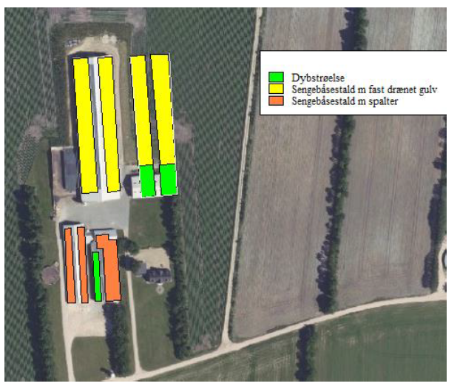
Bilag 1: Oversigt over produktionsarealer

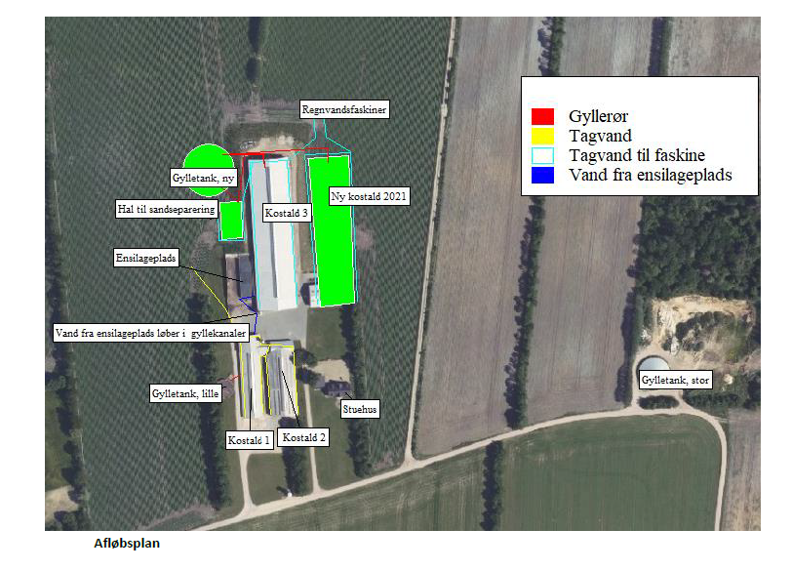
Bilag 2: Afløbsplan

Lovbekendtgørelse om husdyrbrug og anvendelse af gødning m.v., 2019-05-01, nr. 520, med efterfølgende ændringer.
Bekendtgørelse om affald, nr. 2512, 2021-12-10 med efterfølgende ændringer
Bekendtgørelser om affaldsregulativer, -gebyrer og –aktører m.v. nr. 2097 af 2020-12-14 med efterfølgende ændringer
§ 10 stk. 5: bekendtgørelser om affaldsregulativer, -gebyrer og –aktører m.v. nr. 2097 af 2020-12-14
Lovbekendtgørelse om husdyrbrug og anvendelse af gødning m.v., nr. 520, 05-01-2019, med efterfølgende ændringer.
Bekendtgørelse om godkendelse og tilladelse m.v. af husdyrbrug, nr. 2225, 27-11-2021, med efterfølgende ændringer.
Bekendtgørelse om miljøregulering af dyrehold og om opbevaring af gødning, nr. 2243, 29-11-2021, med senere ændringer.

